Министерство науки и высшего образования Российской Федерации Федеральное государственное автономное образовательное учреждение высшего образования

«Пермский национальный исследовательский политехнический университет»

Электротехнический факультет

Кафедра «Информационные технологии и автоматизированные системы» направление подготовки: 09.03.04 – «Программная инженерия»

Лабораторная работа №2.

" Классы и объекты. Использование конструкторов. "

15 вариант

Выполнил студент гр. РИС-24-2б

Иванова Елена Олеговна

Проверил:

Доц. Каф. ИТАС

Ольга Андреевна Полякова

(оценка) (подпись)

(дата)

г. Пермь, 2025

Цель:

1. Создание консольного приложения, состоящего из нескольких файлов в системе программирования Visual Studio.
2. Создание объектов с использованием конструкторов.

Задача:

Реализовать пользовательский класс ЗАРПЛАТА, ФИО – string, Оклад – double, Премия (% от оклада) – int.

Постановка задачи:

1. Определить пользовательский класс.
2. Определить в классе следующие конструкторы: без параметров, с параметрами, копирования.
3. Определить в классе деструктор.
4. Определить в классе компоненты-функции для просмотра и установки полей данных (селекторы и модификаторы).
5. Написать демонстрационную программу, в которой продемонстрировать все три случая вызова конструктора-копирования, вызов конструктора с параметрами и конструктора без параметров.

Анализ задачи.

1. Написать класс с тремя конструкторами копирования и деструктором, функции-записи и функции-вывода.

Блок схема.

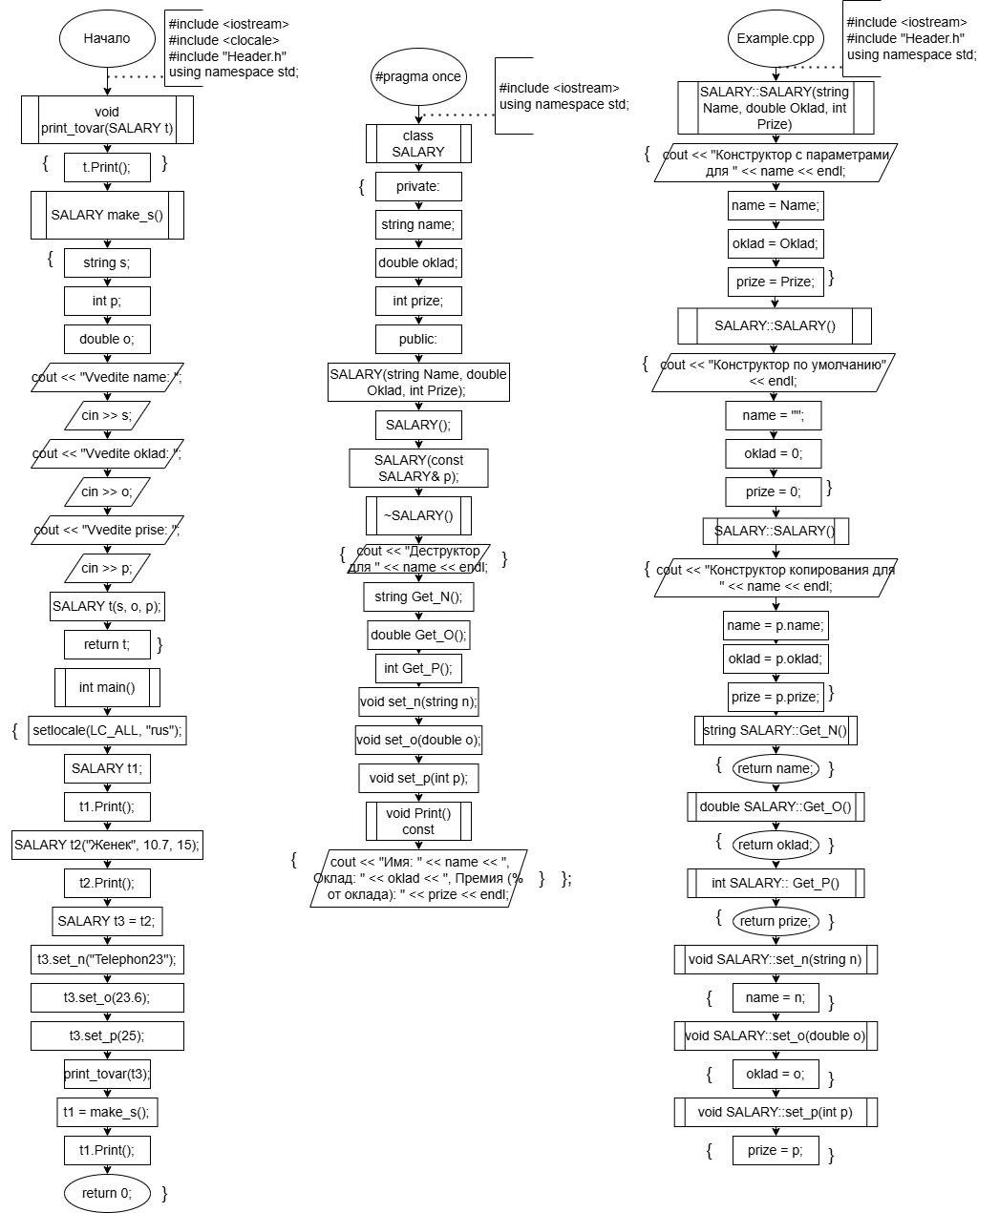

Код.

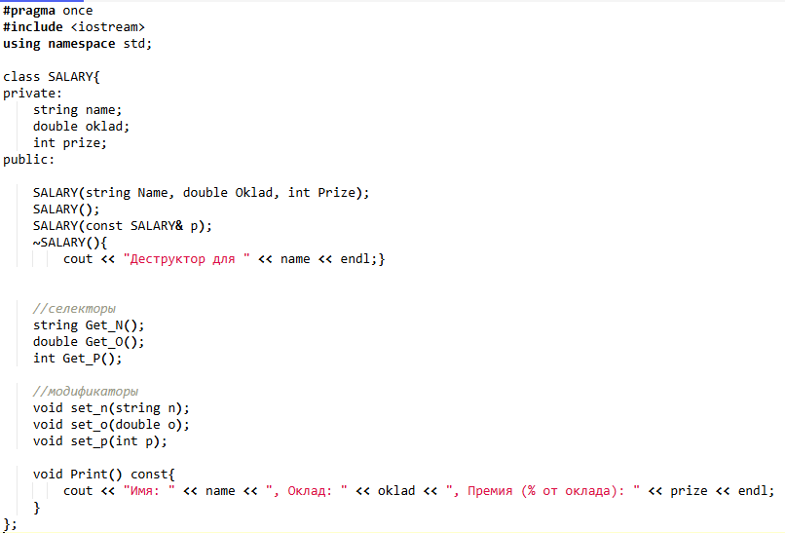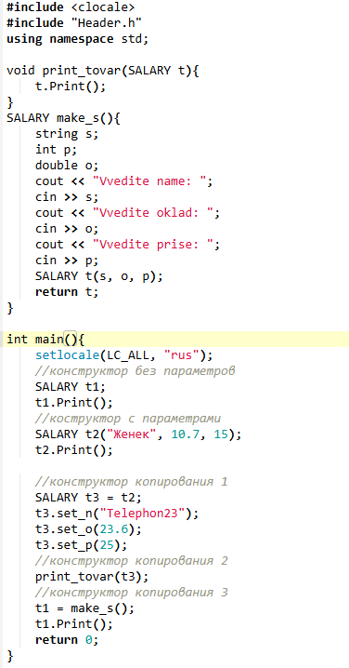

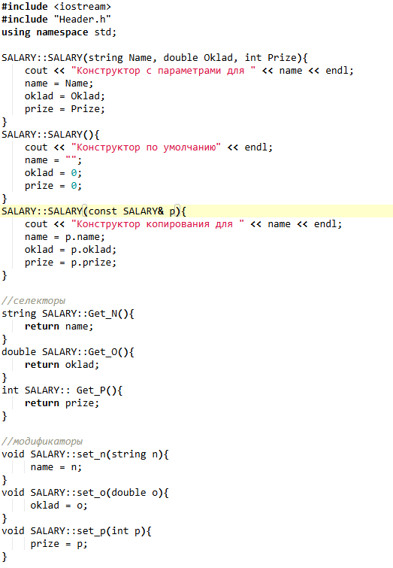

Вывод.

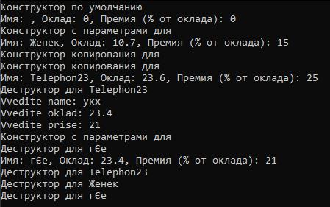

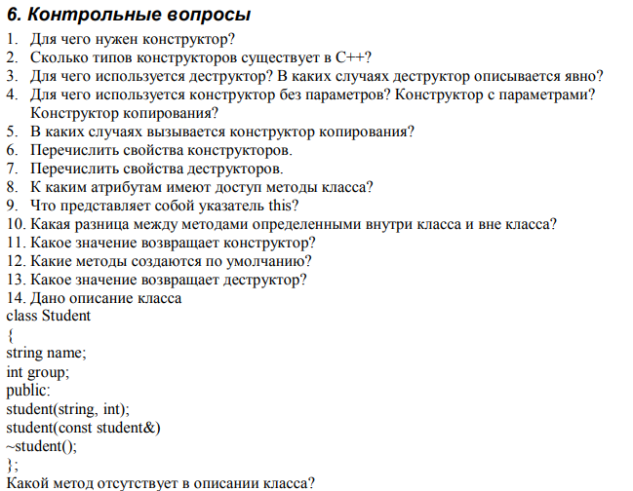

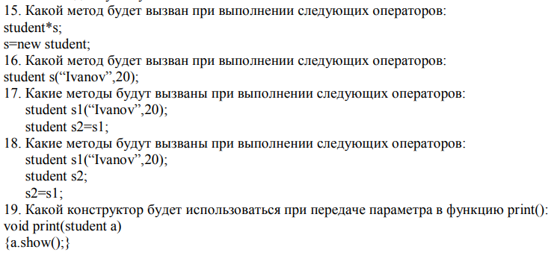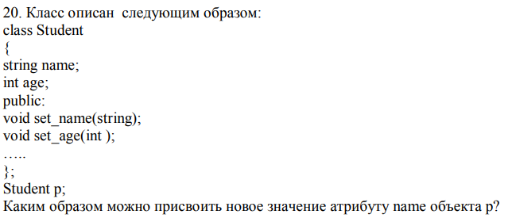

Контрольные вопросы.

1. Конструктор предназначен для инициализации объекта и выполнения других необходимых настроек таких как, Параметризированное создание объектов.
2. Существует 5 основных типов конструкторов. Конструктор по умолчанию, параметризированный конструктор, конструктор копирования, конструктор перемещения, делегирующий конструктор.
3. Деструктор предназначен для освобождения ресурсов, которые использовались объектом. Деструктор вызывается явно, когда класс управляет динамической памятью.
4. Конструктор без параметров используется для инициализации объекта со значениями по умолчанию. Конструктор с параметрами используется для инициализации объекта с конкретными значениями. Конструктор копирования используется для создания копии существующего объекта.
5. Конструктор копирования вызывается, когда требуется создать новый объект как копию существующего. Например, явное создание копии объекта, передача объекта в функцию по значению, возврат объекта из функции по значению.
6. Имя совпадает с именем класса. Не имеет возвращаемого типа. Может быть перегружен. При наследовании сначала вызываются конструкторы базовых классов.
7. Имя совпадает с именем класса, но с тильдой ~. Не имеет возвращаемого типа и параметров. Автоматический вызов при уничтожении объекта. Если деструктор не определён, компилятор генерирует его автоматически.
8. Ко всем полям класса (private, protected, public). К другим методам. К данным текущего объекта через указатель this.
9. this — указатель на текущий объект класса. Он обращаться к полям и методам объекта внутри класса.
10. Методы определенные внутри класса пишутся внутри класса. А методы, определенные вне класса, пишутся в отдельном cpp файле.
11. Конструктор не возвращает значения.
12. Конструктор без параметров, конструктор копирования и деструктор.
13. Деструктор не возвращает значения.
14. Конструктор без параметров.
15. Конструктор без параметров.
16. Конструктор с параметрами.
17. Конструктор с параметрами и конструктор копирования.
18. Конструктор с параметрами, конструктор без параметров, конструктор копирования.
19. Конструктор копирования.
20. p.set_name(“ff”);